IХ РЕГИОНАЛЬНЫЙ ЧЕМПИОНАТ
ПРОФЕССИОНАЛЬНОГО МАСТЕРСТВА СРЕДИ ИНВАЛИДОВ И ЛИЦ С ОГРАНИЧЕННЫМИ ВОЗМОЖНОСТЯМИ ЗДОРОВЬЯ
«АБИЛИМПИКС-2024» РОСТОВСКОЙ ОБЛАСТИ

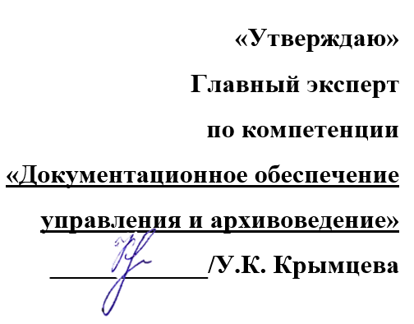

КОНКУРСНОЕ ЗАДАНИЕ
по компетенции
«ДОКУМЕНТАЦИОННОЕ ОБЕСПЕЧЕНИЕ УПРАВЛЕНИЯ И АРХИВОВЕДЕНИЕ»

Новочеркасск, 2024 г.

- Описание компетенции.
1.1. Актуальность компетенции.

Документационное обеспечение управления и архивоведение специфическое направление деятельности, которое обеспечивает все этапы работы с документами, включая документирование, т.е. составление документов и различные этапы их обработки, оперативное и долговременное хранением. Документы многообразны, они сопровождают каждый шаг человеческой жизни и выполнение каждой функции в деятельности государственных органов и организаций, предприятий, и являются их важным информационным ресурсом.
Компетенция «Документационное обеспечение управления и архивоведение» стала рассматриваться как самостоятельная много тысячелетий назад; с XVIII столетия она прописана в законодательстве России.
В настоящее время, с распространением информационных технологий составлением, оформлением и обеспечением сохранности документов стали заниматься почти все специалисты-управленцы, поэтому компетенция имеет огромное практическое значение. Требования к документам и процессам их создания, использования, хранения и уничтожения всегда являлись объектом государственного регулирования.
Знание всей совокупности развивающихся нормативных актов, навыки по их применению требуют специального образования. Функция управления документными ресурсами называется «Документационное обеспечение управления и архивоведение», а лицо ею управляющее «Специалист по документационному обеспечению управления, архивист».
Специалист по документационному обеспечению управления, архивист отвечает за организацию документационного обеспечения управления и функционирования организации, организацию архивной и справочно-информационной работы по документам организации.
Потенциальными работодателями по данной компетенции являются организации любой организационно-правовой формы, в которых ведется документооборот.

1.2. Ссылка на образовательный и/или профессиональный стандарт

(конкретные стандарты)

Студенты
ФГОС по специальности среднего профессионального образования 46.02.01 Документационное обеспечение управления и архивоведение (базовая подготовка) (утв. приказом Министерства образования и науки РФ от
11.08.2014 г.
№ 975 зарегистрированного в Министерстве юстиции РФ 20.08.2014 г.
Регистрационный
№ 33682)

1.3. Требования к квалификации

Студенты
Должен знать:
- требования к обеспечению безопасности труда делопроизводителя, секретаря, архивиста; - нормативные правовые акты в области документационного обеспечения управления и архивного
дела;
- основные правила хранения и защиты служебной информации;
- терминологию документационного обеспечения управления и архивоведения;
- единые требования и правила оформления документов в соответствии с
ГОСТ;

Должен уметь:
- организовывать рабочее место секретаря и руководителя;
- применять нормативные правовые акты в управленческой деятельности; - подготавливать проекты управленческих решений; - обрабатывать входящие и исходящие документы; - систематизировать входящие и исходящие документы;
- составлять номенклатуру дел;
- формировать документы в дела;
- использовать в деятельности архива современные
компьютерные технологии;
функционирования организации;
- организации архивной и справочно-информационной работы по документам организации;

2.Конкурсное задание.
2.1. Краткое описание задания.

В ходе выполнения конкурсного задания:
1. Студенты должны:
- оставление и регистрация архивной справки;
- оформление протокола;
- сформировать и оформить дело постоянного хранения.

  - Структура и подробное описание конкурсного задания.

Наименование категории | Наименование и описание модуля | День | Время | Результат
Студент | Модуль 1. Составление и регистрация архивной справки. | Первый день | 45 минут | -Правильно оформлен бланк архивной справки; -Правильно оформлен  реквизит «адресат»;  -Правильно оформлен  текст документа;  Правильно оформлена  «отметка об исполни-  теле»;  - Правильно заполнен журнал регистрации архивных справок.
 | Модуль 2. Оформление протокола | Первый день | 45 минут | -Правильно оформлен  бланк протокола;  -Правильно оформлен  «заголовок к тексту»;  -Правильно оформлен текст документа.
 | Модуль 3. Сформировать и оформить дело постоянного хранения. | Первый день | 45 минут | - Правильно отобраны документы для формирования дела;  - Правильно оформлена обложка дела;  - Правильно составлен внутренняя опись дела постоянного хранения;  - Правильно оформлен лист-заверитель дела.
 | Модуль 4. Составление и оформление служебного письма | Первый день | 45 минут | -Правильно оформлен  бланк служебного письма;  -Правильно оформлен  «заголовок к тексту»;  -Правильно оформлен текст документа.

  - Последовательность выполнения задания.

Конкурсное задание для студентов

Модуль 1. Составление и регистрация архивной справки

Подготовить рабочее место.
Ознакомиться с конкурсным заданием.
Ознакомиться с данными для составления архивной справки:
Составить текст документа.
Оформить архивную справку на основании «Методических рекомендаций по исполнению запросов социально-правового характера» (СИФ ОЦНТИ ВНИИДАД № 250 от 20.03.2012, приложение 10 и 11).
Оформить бланк архивной справки.
Оформить реквизит «адресат».
Оформить текст архивной справки.
Оформить «отметку об исполнителе».
Сохранить документ на Рабочем столе компьютера.
Распечатать документ и поставить необходимые подписи.
Заполнить журнал регистрации архивных справок.
Передать выполненное задание экспертам для оценивания.
Убрать рабочее место.

Модуль 2. Оформление протокола

Подготовить рабочее место.
Ознакомиться с конкурсным заданием.
Ознакомиться с данными для оформления протокола:
Правильно оформить бланк протокола.
Оформить документ на компьютере в текстовом редакторе WORD в соответствии с требованиями ГОСТ Р 7.0.97-2016 «Система стандартов по информации, библиотечному и издательскому делу. Организационно-распорядительная документация. Требования к оформлению документов».
Сохранить документ на Рабочем столе компьютера.
Распечатать документ на принтере.
Проставить подписи на документе в необходимых местах.
Передать документ экспертам для оценивания.
Убрать рабочее место.

Модуль 3. Сформировать и оформить дело постоянного хранения
Подготовить рабочее место.
Ознакомиться с конкурсным заданием.
Отобрать документы для формирования дела.
Оформить обложку дела.
Составить внутреннюю опись дела постоянного хранения.
Оформить лист-заверитель дела.
Сохранить документы на Рабочем столе компьютера.
Распечатать необходимые документы на принтере.
Проставить подписи на документах в необходимых местах.
Оформить дело необходимо с учетом «Правил организации хранения, комплектования, учета и использования документов Архивного фонда Российской Федерации и других архивных документов в государственных органах, органах местного самоуправления и организациях», М., 2023.
Передать документ экспертам для оценивания.
Убрать рабочее место.

Модуль 4. Составить и оформить служебное письмо
Подготовить рабочее место.
Ознакомиться с конкурсным заданием.
Ознакомиться с данными для составления служебного письма:
Составить текст документа.
Оформить документ на компьютере в текстовом редакторе WORD в соответствии с требованиями ГОСТ Р 7.0.97-2016 «Система стандартов по информации, библиотечному и издательскому делу. Организационно-распорядительная документация. Требования к оформлению документов».
Сохранить документ на Рабочем столе компьютера.
Распечатать документ на принтере.
Проставить подписи на документе в необходимых местах.
Передать документ экспертам для оценивания.
Убрать рабочее место.

Особые указания для всех модулей, выполняемых студентами:
Участникам данной компетенции разрешается брать с собой на соревновательную площадку средства реабилитации по нозологиям, которые участник использует постоянно: специальное кресло-коляску (для участников с проблемами ОДА), программу NVDA, клавиатуру с кодом Брайля для незрячих, слуховой аппарат для участников с проблемами слуха.
Участникам данной компетенции категорически запрещается брать с собой на соревновательную площадку:
- мобильные устройства с доступом к сети интернет;
- нормативно-правовые, нормативно-методические документы и прочие записи;
- флэш-карты и выносные жесткие диски и пр. носители информации; - канцелярские принадлежности; - портфели и сумки.

2.4. Критерии оценки выполнения задания
Наименование модуля | Задание | Максимальный балл
Конкурсные задания для студентов
1. Составление и регистрация архивной справки |  | 30
 | Включение персонального компьютера, проверка работы принтера, сканера, расположение канцелярских принадлежностей. Рабочие папки и файлы закрыты после выполнения задания. | 1
 | Уборка рабочего места после окончания работы. Соблюдаются правила техники безопасности | 2
 | Владение компьютерными программами; печать документа | 2
 | Правильное расположение реквизитов бланка. Наличие полного и краткого наименования организации | 2
 | Правильное указание справочных данных организации | 1
 | Наличие и правильное написание ОКПО, ОГРН и ИНН/КПП | 1
 | Наличие и правильное написание даты документа, регистрационного номера документа, ссылки на регистрационный номер и дату поступившего документа | 1
 | Наличие всех элементов реквизита "Адресат". Правильное расположение реквизита. | 2
 | Правильно построен и оформлен текст документа | 3
 | Наличие абзацного отступа по тексту, размер шрифта 12-14 пт, переносов, одинакового и верного интервала (1-1,5 инт.). Правильно выставлены поля документа | 3
 | Наличие и правильное оформление подписи | 2
 | В документе имеется отметка о реквизите "Печать" | 1
 | Правильно расположена и оформлена отметка об исполнителе документа | 3
 | Наличие журнала регистрации архивной справки. Правильно оформлена обложка журнала регистрации | 3
 | Правильно произведена регистрация архивной справки | 3
2. Оформление протокола |  | 20
 | Включение персонального компьютера, проверка работы принтера, сканера, расположение канцелярских принадлежностей. Рабочие папки и файлы закрыты после выполнения задания. | 1
 | Уборка рабочего места после окончания работы | 1
 | Соблюдаются правила техники безопасности | 1
 | Владение компьютерными программами; печать документа | 2
 | Правильное расположение реквизитов бланка. Наличие полного и краткого наименования организации | 2
 | Наличие и правильное написание даты документа, регистрационного номера документа | 2
 | Наличие заголовка к тексту. Правильное расположение и оформление заголовка к тексту | 2
 | Наличие и правильное смысловое построение текста, разделение на части | 4
 | Наличие абзацного отступа по тексту и переносов | 1
 | Размер шрифта 12-14 пт | 1
 | Одинакового и верного интервала (1-1,5 инт.) | 1
 | Наличие и правильное оформление подписи | 2
3. Сформировать и оформить дело постоянного хранения |  | 26
 | Включение персонального компьютера, проверка работы принтера, сканера, расположение канцелярских принадлежностей. Рабочие папки и файлы закрыты после выполнения задания. | 1
 | Уборка рабочего места после окончания работы. Соблюдаются правила техники безопасности | 2
 | Используется принтер для вывода на печать документов | 1
 | Использование дырокола для работы с документами | 1
 | Использование справочно-правовой системы для поиска бланка документов | 1
 | Правильно отобраны документы для формирования дела | 5
 | При отборе документов используется номенклатура дел | 2
 | Документы правильно расположены в деле. Документы правильно оформлены в дело | 4
 | Наличие полного и сокращенного наименования организации, структурного подразделения | 1
 | Наличие и правильный выбор номера дела по номенклатуре дел | 1
 | Наличие и правильное оформление заголовка дела, крайних дат документа | 2
 | Наличие и правильный выбор срока хранения дела | 2
 | Правильно выбрана форма внутренней описи | 1
 | Правильно заполнена внутренняя опись | 1
 | Правильно заполнена и подписана форма листа-заверителя дела | 1
4. Составить и оформить служебное письмо |  | 24
 | Включение персонального компьютера, проверка работы принтера, сканера, расположение канцелярских принадлежностей. Рабочие папки и файлы закрыты после выполнения задания. | 2
 | Уборка рабочего места после окончания работы | 1
 | Соблюдаются правила техники безопасности | 1
 | Владение компьютерными программами; печать документа | 2
 | Правильное расположение реквизитов бланка. Наличие полного и краткого наименования организации | 4
 | Наличие и правильное написание даты документа, регистрационного номера документа | 2
 | Наличие и правильное смысловое построение текста, разделение на части | 4
 | Наличие абзацного отступа по тексту и переносов | 2
 | Размер шрифта 12-14 пт | 2
 | Одинакового и верного интервала (1-1,5 инт.) | 2
 | Наличие и правильное оформление подписи | 2
ИТОГО: |  | 100

3.Перечень используемого оборудования, инструментов и расходных материалов для всех категорий участников

ОБОРУДОВАНИЕ НА 1-ГО УЧАСТНИКА
Оборудование, инструменты, ПО, мебель
№ п/ п | Наименование | Фото оборудования или инструмента, или мебели | Технические характеристики оборудования, инструментов и  ссылка на сайт производителя,  поставщика | Ед. измерения | Необходимое кол-во
1 | Рабочий стол | 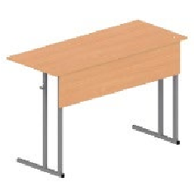 | Размеры: 1200х600х760 | шт | 1
2 | Компьютерный стол | 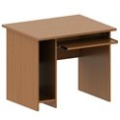 | Размеры: 76х73х90 | шт | 1
3 | Стул посетителя офисный | 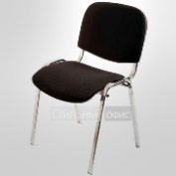 | Размеры: 55х80  https://karkasmebel.ru/ofisnyekresla | шт | 1
4 | Компьютерное кресло | 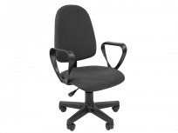 | Размеры: 63,5х71/104х53,5/55,5 | шт | 1
5 | Ноутбук 17 дюймов | 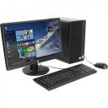 | 1.Комплект HP Bundle 290 G2  MT+ Монитор HP V214  4YV40EA  Или 2. Ноутбук (на усмотрение организаторов) https://asusbrandshop.ru/catalog/no utbuki/?utm_source=yandex&utm_ medium=cpc&utm_campaign=Sear ch-Notebook-  Msk|28291134&utm_content=4398 196697_none&utm_term=asus%20 notebook%20ru&yclid=395331276  7162456134 | шт | 1
6 | Программное обеспечение на ПК – MS Office |  | MS Office (версии 2010, 2013, 2016) и специальные возможности (электронная клавиатура, электронная лупа и пр.). Разрядность: x32/x64 https://www.nix.ru/price/search_pa nel_ajax.html#t:goods;k:%EF%E0  %EA%E5%F2+%EF%F0%EE%E  3%F0%E0%EC%EC+MS+Office+  2016 | шт | 1

7 | OC Windows 7,  10 |  |  | https://www.nix.ru/price/search_pa nel_ajax.html#t:goods;k:%CE%D1 +Windows+10 | шт |  | 1
8 | Принтер, сканер, копир  (МФУ) | 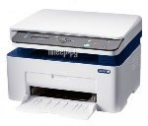 |  | https://www.nix.ru/price/price_list. html?section=printers_mfu_all&sc h_id=941#c_id=104&fn=104&g_id =38&page=1&sort=%2Bp8799&st ore=msk-  0_1721_1&thumbnail_view=2 | шт |  | 1/10
9 | Манипулятор «мышь» |  |  | Logitech Wireless Combo MK220 Black (920-003169) | шт |  | 1
10 | Лупа увеличительная с подсветкой, 5 лизн (для слабовидящих) | 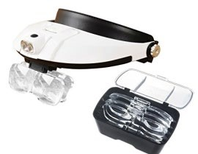 |  | Лупа налобная с подсветкой и набором линз (GF0165) https://www.ozon.ru/context/detail/ id/155232228/ | шт |  | 1
11 | Точка доступа  Internet | На каждый ноутбук  (компьютер) |  | На усмотрение организатора | шт |  | 1
12 | Коммутатор 16 портов | 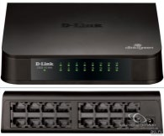 |  | https://www.nix.ru/price/search_pa nel_ajax.html#t:goods;k:%EA%EE  %EC%EC%F3%F2%E0%F2%EE  %F0 | шт |  | 1/10
13 | Патч-корды (по количеству рабочих мест + принтер) | 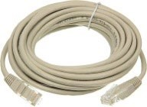 |  | https://www.nix.ru/price/search_pa nel_ajax.html#t:goods;k:%EF%E0  %F2%F7-%EA%EE%F0%E4 | шт |  | 11/10
РАСХОДНЫЕ МАТЕРИАЛЫ НА 1 УЧАСТНИКА
Расходные материалы
№ п/ п | Наименование | Фото расходных материалов |  | Технические характеристики оборудования, инструментов и  ссылка на сайт производителя,  поставщика | Ед. измерения |  | Необходимое кол-во
1 | Бумага офисная для принтера | 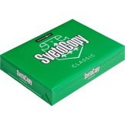 |  | Формат А4, количество листов  500, масса 80 г/м² https://www.nix.ru/autocatalog/pap er/Snegurochka-A4-bumaga-500listov-80-g-m2_206392.html | листов |  | 80
2 | Школьная тетрадь для записей в клетку |  |  | 12 листов в клетку | шт |  | 1
3 | Шариковая ручка | 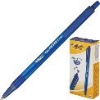 |  | Ручка шариковая одноразовая автоматическая BIC Round Stic Clic синяя (толщина линии 0.5 мм) | шт |  | 1
4 | Карандаш мягкий | 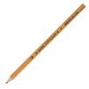 |  | Материал – дерево, длина – 177 мм, Модель СК225/М | шт |  | 1
5 | Линейка | 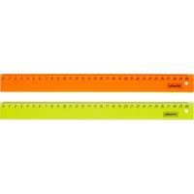 |  | Пластиковая, размер: 30 см. | шт |  | 1
6 | Ластик | 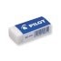 |  | Ластик Pilot EE-101 виниловый  42x18x12 мм |  | шт | 1
7 | Папка-скоросшиватель «Дело №» | 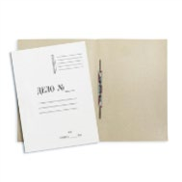 |  | Картонная А4 до 200 листов белая (360 г/кв.м) Цвет белый.  https://www.komus.ru/katalog/pap ki-i-sistemyarkhivatsii/skorosshivateli/skorossh ivateli-kartonnye/papkaskorosshivatel-delo-kartonnaya-a4do-200-listov-belaya-280-g-kv-m20-shtuk-v-upakovke-  /p/131079/?from=block-301-1 |  | шт | 3
8 | Дырокол | 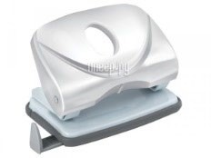 |  | на 20 листов с блокиратором https://www.komus.ru/katalog/kant stovary/dyrokoly/dyrokoly-do-25listov/dyrokol-attache-selectioniceberg-do-20-listov-belyj-slinejkoj/p/728910/?from=block123-4 |  | шт | 1
9 | Фломастер  (черный цвет) | 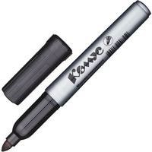 |  | Толщина линии 1,5-3 мм. Цвет чернил – черный.  https://www.komus.ru/katalog/ruch ki-karandashi-markery/markerypermanentnye/markerpermanentnyj-chernyj-tolshhinalinii-1-5-3-mm-  /p/335434/?from=block-123-1 |  | шт | 1
10 | Конверты почтовые |  |  | Цвет белый. С окошком для адресата/без окошка |  | шт | 15
11 | Ножницы | 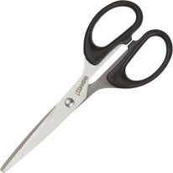 |  | Ножницы 160 мм с пластиковыми симметричными ручками черного цвета https://www.komus.ru/katalog/kant stovary/kantselyarskie-nozhnitsy-inozhi/nozhnitsystandartnye/nozhnitsy-160-mmkomus-s-plastikovymisimmetrichnymi-ruchkamichernogotsveta/p/159331/?from=block-301-  1 |  | шт | 1
РАСХОДНЫЕ МАТЕРИАЛЫ, ОБОРУДОВАНИЕ И ИНСТРУМЕНТЫ, КОТОРЫЕ УЧАСТНИКИ ДОЛЖНЫ ИМЕТЬ ПРИ СЕБЕ (при необходимости)
 | - | - |  | - |  | - | -
РАСХОДНЫЕ МАТЕРИАЛЫ И ОБОРУДОВАНИЕ, ЗАПРЕЩЕННЫЕ НА ПЛОЩАДКЕ
1. | Мобильные устройства с | - |  | - |  | - | -
доступом к
сети интернет
2. | Нормативноправовые, нормативно-методические документы и прочие записи |  | - | - |  | - | -
3 | Флэш-карты и выносные жесткие диски и пр. носители  информации |  | - | - |  | - | -

ДОПОЛНИТЕЛЬНОЕ ОБОРУДОВАНИЕ, ИНСТРУМЕНТЫ, КОТОРЫЕ МОЖЕТ ПРИВЕЗТИ С СОБОЙ УЧАСТНИК (при необходимости)
№ п/ п | Наименование | Наименование оборудования или инструмента, или мебели | Технические характеристики оборудования, инструментов и  ссылка на сайт производителя,  поставщика |  |  | Ед. измерения | Необходимое кол-во
1. | Средства реабилитации по  нозологиям,  которые использует участник постоянно | Специальное кресло (для участников с проблемами  ОДА), про-  грамма NVDA,  клавиатура с кодом Брайля для незрячих, слуховой аппарат для участников с проблемами слуха. | По усмотрению участника |  |  | - | -
ОБОРУДОВАНИЕ НА 1-ГО ЭКСПЕРТА (при необходимости)
Оборудование, ПО, мебель, инструментов для экспертов
№ п/ п | Наименование | Фото необходимого оборудо-  вания или ин-  струмента, или мебели | Технические характеристики оборудования, инструментов и  ссылка на сайт производителя,  поставщика |  |  | Ед. измерения | Необходимое кол-во
1 | Стол офисный | 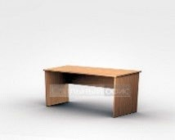 | 1400х600х750 |  |  | шт. | 1/2
2 | Стул для посетителя офисный |  | Размеры: 55х80 https://karkasmebel.ru/ofisnye-  kresla |  |  | шт. | 1
3 | Программное обеспечение на ПК – MS Office |  | MS Office (версии 2010, 2013, 2016) и специальные возможности (электронная клавиатура, электронная лупа и пр.). Разрядность: x32/x64 https://www.nix.ru/price/search_pa nel_ajax.html#t:goods;k:%EF%E0  %EA%E5%F2+%EF%F0%EE%E  3%F0%E0%EC%EC+MS+Office+ 2016 |  | шт |  | 1 (на ПК главного эксперта)
4 | OC Windows 7,  10 |  | https://www.nix.ru/price/search_pa nel_ajax.html#t:goods;k:%CE%D1 +Windows+10 | шт |  |  | 1 (на ПК главного эксперта)
5 | Точка доступа  Internet | На каждый ноутбук  (компьютер) | На усмотрение организатора | шт |  |  | 1 (на ПК главного эксперта)
6 | Коммутатор 16 портов |  | https://www.nix.ru/price/search_pa nel_ajax.html#t:goods;k:%EA%EE  %EC%EC%F3%F2%E0%F2%EE  %F0 | шт |  |  | 1 (на ПК главного эксперта)
7 | Патч-корды (по количеству рабочих мест + принтер) |  | https://www.nix.ru/price/search_pa nel_ajax.html#t:goods;k:%EF%E0  %F2%F7-%EA%EE%F0%E4 | шт |  |  | 2 (на ПК главного эксперта  + на  МФУ  (принтер) 1 (на ПК главного эксперта))
РАСХОДНЫЕ МАТЕРИАЛЫ НА 1 Эксперта (при необходимости)
Расходные материалы
№ п/ п | Наименование | Фото расходных материалов | Технические характеристики оборудования, инструментов и  ссылка на сайт производителя,  поставщика | Ед. измерения |  |  | Необходимое кол-во
1. | Ручка шариковая |  | Ручка шариковая одноразовая автоматическая BIC Round Stic Clic синяя (толщина линии 0.5 мм) | шт |  |  | 1
2. | Бумага офисная для принтера |  | Формат А4, количество листов  500, масса 80 г/м² https://www.nix.ru/autocatalog/pap er/Snegurochka-A4-bumaga-500listov-80-g-m2_206392.html | пачки |  |  | 1
3. | Бумага писчая для записей в клетку |  | 12 листов в клетку | шт |  |  | 1
4. | Карандаш мягкий |  | Материал – дерево, длина – 177 мм, Модель СК225/М | шт |  |  | 1

5. | Линейка |  | Пластиковая, размер: 30 см. | шт | 1
6. | Ластик |  | Ластик Pilot EE-101 виниловый  42x18x12 мм | шт | 1
7. | Дырокол |  | на 20 листов с блокиратором https://www.komus.ru/katalog/kant stovary/dyrokoly/dyrokoly-do-25listov/dyrokol-attache-selectioniceberg-do-20-listov-belyj-slinejkoj/p/728910/?from=block123-4 | шт | 1
8. | Ножницы |  | Ножницы 160 мм с пластиковыми симметричными ручками черного цвета https://www.komus.ru/katalog/kant stovary/kantselyarskie-nozhnitsy-inozhi/nozhnitsystandartnye/nozhnitsy-160-mmkomus-s-plastikovymisimmetrichnymi-ruchkamichernogotsveta/p/159331/?from=block-301-  1 | шт | 1/5
ОБЩАЯ ИНФРАСТРУКТУРА КОНКУРСНОЙ ПЛОЩАДКИ (при необходимости)
Дополнительное оборудование, средства индивидуальной защиты
№ п/ п | Наименование | Фото необходимого оборудования, сред-  ства индивидуальной защиты | Технические характеристики оборудования, инструментов и  ссылка на сайт производителя,  поставщика | Ед. измерения | Необходимое кол-во
1 | Порошковый огнетушитель ОП-4 | 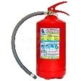 | Класс В - 55 В Класс А - 2 А | шт. | 1
2 | Плазменная панель (48 дюймов, жела-  тельно наличие возможности запуска видео с флэш-карты) | 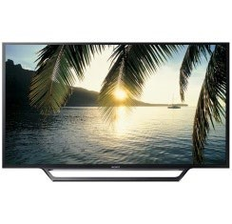 | Габаритные размеры (В*Ш*Г)  68.3*109.2*23.5 см | шт | 1
3 | Переходники и удлинители для подключения плазменной панели к компьютеру, для | - | На усмотрение организатора, полностью будет зависеть от предоставленного оборудования | шт | По количеству ПК, плазменная панель, принтер
 | подключения мониторов к компьютерам участников и пр.
4 | Компьютер (ноутбук) | 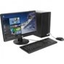 | 1.Комплект HP Bundle 290 G2  MT+ Монитор HP V214  4YV40EA  Или 2. Ноутбук (на усмотрение организаторов) https://asusbrandshop.ru/catalog/no utbuki/?utm_source=yandex&utm_ medium=cpc&utm_campaign=Sear ch-Notebook-  Msk|28291134&utm_content=4398 196697_none&utm_term=asus%20 notebook%20ru&yclid=395331276  7162456134 | шт | 1 (для  главного эксперта)
5 | Принтер (МФУ) |  | МФУ Xerox WorkCentre 3025BI  https://www.nix.ru/price/price_list. html?section=printers_mfu_all&sch_id=941#c_id=10 4&fn=104&g_id=38&page=1&sort  =%2Bp8799&store=msk-  0_1721_1&thumbnail_view=2 | шт | 1
6 | Салфетки для мониторов |  | Defender Multipurpose Cleaning Wipes CLN 30322 влажные салфетки 100 шт. для экрана | Уп. | 1
7 | Картридж для принтера |  | Лазерный картридж Cactus CSPH3020  https://on.pleer.ru/product_215534 _XEROX_WorkCentre_3025NI.ht ml?utm_source=dir&utm_medium =cpc&utm_campaign=moscow&ut m_content=lingvo-search-on-  1&utm_term=&yclid=2393095101  187387772#ac-239 | шт | 3
8 | Корзина для мусора | 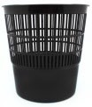 | Корзина для мусора 9л, черная, сетчатая | шт | 2
9 | Папки файлы |  | Пластиковые, формат А4 https://www.komus.ru/katalog/pap ki-i-sistemy-  arkhivatsii/skorosshivateli/skorossh ivateli-plastikovye/papka-  skorosshivatel-attache-economya4-oranzhevaya-tolshhina-  oblozhki-0-15-mm-i-0-18-mm/p/1128509/?from=block-123-29 | шт | 10
КОМНАТА УЧАСТНИКОВ (при необходимости)
Оборудование, мебель, расходные материалы, которыми будут оборудована комната для участников (при необходимости)
№ п/ п | Наименование | Фото необходимого оборудо-  вания или ин-  струмента, или мебели, или  расходных материалов | Технические характеристики оборудования, инструментов и  ссылка на сайт производителя,  поставщика | Ед. измерения | Необходимое кол-во
1 | Стол офисный |  | 1400х600х750 | шт. | 1
2 | Стул для посетителя офисный |  | Размеры: 55х80 https://karkasmebel.ru/ofisnyekresla | шт. | 4
ДОПОЛНИТЕЛЬНЫЕ ТРЕБОВАНИЯ К ПЛОЩАДКЕ/КОММЕНТАРИИ
Количество точек электропитания и их характеристики, количество точек интернета и требования к нему, количество точек воды и требования (горячая, холодная)
№ п/ п | Наименование | Наименование необходимого  оборудования или инструмента, или мебели | Технические характеристики оборудования, инструментов и  ссылка на сайт производителя,  поставщика | Ед. измерения | Необходимое колво
1 | Кулер для воды (или бутылки с питьевой водой  по 0,5 л) | 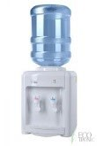 | Напольный с охлаждением | шт. | 1 кулер  (или по 2  шт. бу-  тылки  воды на  участника)
2 | Стаканы одноразовые |  | Материал - пластик | шт | 200
3 | Точки электропитания ноутбуков и принтеров | 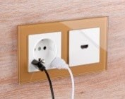 | 220 В. На усмотрение организатора | шт | По кол-ву принтеров  и ноутбуков
- Схемы оснащения рабочих мест с учетом основных нозологий.
  - Минимальные требования к оснащению рабочих мест с учетом всех основных нозологий
Наименование нозологии |  | Площадь, м.кв. | Ширина прохода между рабочими местами, м. | Специализированное оборудование, количество*.
Рабочее место участника с нарушением слуха |  | Не менее 4,5 кв. м; высота – не менее  3,2 м | Ширину прохода в помещении с оборудованием и мебелью следует принимать не менее 1,2 м. | Звукоусиливающая аппаратура индивидуального пользования (по количеству участников); при необходимости – помощь ассистента-сурдопереводчика; оснащение материала субтитрами; вывод информации на экран монитора, т.е. использование информации в электронном виде (по количеству участников).
Рабочее участника нарушением зрения | место с | Не менее 4,5 кв. м; высота – не менее  3,2 м | Ширину прохода в помещении с оборудованием и мебелью следует принимать не менее 1,2 м. | Для слепых - конкурсное задание может быть оформлено рельефно-точечным шрифтом Брайля (дисплей Брайля и клавиатура Брайля  https://elitagroup.ru/pages/prod-  FocusBlue.php) или в виде электронного документа, доступного с помощью компьютера со специализированным программным обеспечением для слепых, или зачитывается ассистентом;  компьютер со специализированным программным обеспечением для слепых, программа NVDA или JAWS для Windows  (https://elitagroup.ru/pages/prod-  JAWS.php) (по количеству участников);  для слабовидящих - индивидуальное равномерное освещение не менее 300 люкс;  при необходимости предоставляется увеличивающее устройство  (https://elitagroup.ru/pages/prodcompact.php);  конкурсное задание оформляется увеличенным шрифтом (по количеству участников).
Рабочее место участника с нарушением  ОДА |  | Не менее 4,5 кв. м; высота – не менее  3,2 м | Ширина прохода между рядами столов для учащихся в креслах-колясках и на опорах, - не менее 0,9 м; между рядом столов и стеной с оконными проемами - не менее 0,5 м; между рядами столов и стенами без оконных проемов - не менее 1,0 м. В учебных мастерских - ширина основного прохода, а также расстояние между станками должны быть не менее  1,6 м | Для лиц с нарушениями опорно-двигательного аппарата (с тяжелыми нарушениями двигательных функций верхних конечностей или отсутствием верхних конечностей) конкурсное задание выполняется на компьютере со специализированным программным обеспечением; отдельные элементы оборудования и мебель на рабочих местах инвалидов с поражениями опорно-двигательного аппарата должны быть трансформируемыми.  Для рабочего места, предполагающего работу на компьютере, оснащение (оборудование) специального рабочего места специальными механизмами и устройствами, позволяющими изменять высоту и наклон рабочей поверхности, положение сиденья рабочего стула по высоте и наклону, угол наклона спинки рабочего стула, оснащение
 |  |  |  | специальным сидением, обеспечивающим компенсацию усилия при вставании в случае необходимости - специальной клавиатурой, специальной компьютерной мышью различного целевого назначения
Рабочее место участника с соматическими заболеваниями |  | Не менее 4,5 кв. м; высота – не менее  3,2 м | Ширину прохода в помещении с оборудованием и мебелью следует принимать не менее 1,2 м. | -
Рабочее место участника с ментальными нарушениями |  | - | - | -

*указывается ссылка на сайт с тех. характеристиками, либо наименование и тех. характеристики специализированного оборудования.

  - Графическое изображение рабочих мест с учетом основных нозологий.

(если не предусмотрено, указываем что застройка осуществляется на группу участников)
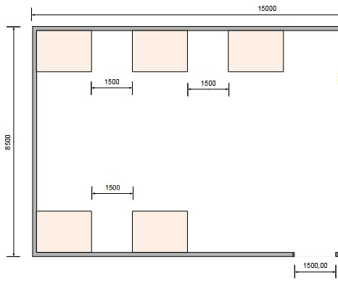
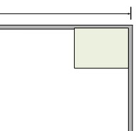
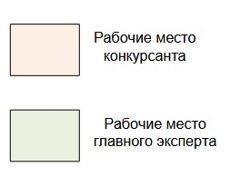

План застройки рабочего места

4.3. Схема застройки соревновательной площадки для всех категорий участников. конкурсанта
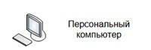

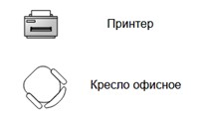
План застройки рабочего места главного эксперта
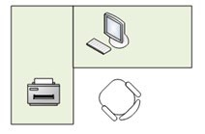
Схема застройки соревновательной площадки ля всех категорий участников одинаковая.
Размещение персональных компьютеров ведется по периметру.
Каждый участник имеет индивидуальное рабочее место (Схема застройки соревновательной площадки) с необходимым оборудованием, указанным в инфраструктурном листе. При наличии участника, передвигающегося в инвалидной коляске, рабочее место необходимо оборудовать с учетом возможности подъезда к нему. Комната для участников – 9 кв. м. В комнате размещены стол и стулья.

5. Требования охраны труда и техники безопасности

1.Общие требования охраны труда

1.1. К самостоятельной работе с документами допускаются участники после прохождения ими инструктажа на рабочем месте, обучения безопасным методам работ и проверки знаний по охране труда, прошедшие медицинское освидетельствование на предмет установления противопоказаний к работе с документами.

1.2. Запрещается находиться в верхней одежде во время выполнения конкурсных заданий, принимать пищу и курить, употреблять во время работы алкогольные напитки, а также быть в состоянии алкогольного, наркотического или другого опьянения.

1.3. Участник соревнования должен знать месторасположение первичных средств пожаротушения и уметь ими пользоваться.

1.4. О каждом несчастном случае пострадавший или очевидец несчастного случая немедленно должен известить ближайшего эксперта.

1.5. Участник соревнования должен знать местонахождение медицинской аптечки, правильно пользоваться медикаментами.

При необходимости эксперты должны уметь оказать первую медицинскую помощь пострадавшим, затем вызвать скорую медицинскую помощь или доставить в медицинское учреждение.

1.6. При работе с документами участник соревнования должен соблюдать правила личной гигиены.

1.7. Работа на конкурсной площадке разрешается исключительно в присутствии эксперта. Запрещается присутствие на конкурсной площадке посторонних лиц.

1.8. За невыполнение данной инструкции виновные привлекаются к ответственности согласно законодательству Российской Федерации.

2.Требования охраны труда перед началом работы

2.1. Участник соревнования обязан:
2.1.1. Осмотреть и привести в порядок рабочее место, убрать все посторонние предметы, которые могут отвлекать внимание и затруднять работу.

2.1.2. Визуально проверить правильность подключения ПК к электросети.

2.2. При выявлении неполадок сообщить об этом эксперту и до их устранения к работе не приступать.

3.Требования охраны труда во время работы

3.1. Участник соревнования обязан:

- содержать в порядке и чистоте рабочее место;

3.2. Участнику соревнований запрещается во время работы:

- допускать попадания влаги на поверхность системного блока (процессора), монитора, рабочую поверхность клавиатуры, дисководов, принтера и других устройств;

- отключать оборудование от электросети и выдергивать электровилку,
держась за шнур;
- трогать кабели и провода, соединяющие блоки ПК, перемещать устройства, находящиеся под напряжением;

- производить самостоятельно любые виды ремонта и устранение неисправностей;

- допускать попадание влаги, грязи, сыпучих веществ на документацию.

3.3. Во время регламентированных перерывов с целью снижения нервно - эмоционального напряжения, утомления зрительного анализатора, устранения влияния гиподинамии и предотвращения развития позотонического утомления целесообразно выполнять комплексы упражнений.

4.Требования охраны труда в аварийных ситуациях

4.1. Обо всех неисправностях в работе электрооборудования и аварийных ситуациях сообщать непосредственно техническому эксперту.

4.2. При обнаружении обрыва проводов питания или нарушения целостности их изоляции, неисправности заземления и других повреждений электрооборудования, появления запаха гари, немедленно прекратить работу и отключить питание.

4.3. При поражении участника электрическим током принять меры по его освобождению от действия тока путем отключения электропитания и до прибытия врача оказать потерпевшему первую медицинскую помощь.

4.4. В случае возгорания оборудования отключить питание, сообщить эксперту, позвонить в пожарную охрану, после чего приступить к тушению пожара имеющимися средствами.

5.Требования охраны труда по окончании работы

5.1. По окончании работы участник соревнования обязан:

- отключить ПК от электросети;

- в любом случае следовать указаниям экспертов.

  - Убрать со стола рабочие материалы и привести в порядок рабочее место.

  - Обо всех замеченных неполадках сообщить эксперту.

6.Комплекс упражнений для глаз

Упражнения выполняются сидя, стоя, отвернувшись от экрана, при ритмичном дыхании с максимальной амплитудой движения глаз.

6.1. Закрыть глаза, сильно напрягая глазные мышцы, на счет 1-4, затем раскрыть глаза, расслабив мышцы глаз, посмотреть вдаль на счет 1-6. Повторить 4-5 раз.

6.2. Посмотреть на переносицу и задержать взор на счет 1-4. До усталости глаза не доводить. Затем открыть, посмотреть вдаль на счет 1-6. Повторить 4¬5 раз.

6.3. Не поворачивая головы, посмотреть направо и зафиксировать взгляд на счет 1-4, затем посмотреть вдаль прямо на счет 1-6. Аналогично проводятся упражнения, но с фиксацией взгляда влево, вверх и вниз. Повторить 3-4 раза.

6.4. Перенести взгляд быстро по диагонали: направо вверх - налево вниз, потом прямо вдаль на счет 1-6; затем налево вверх - направо вниз и посмотреть вдаль на счет 1-6. Повторить 4-5 раз

